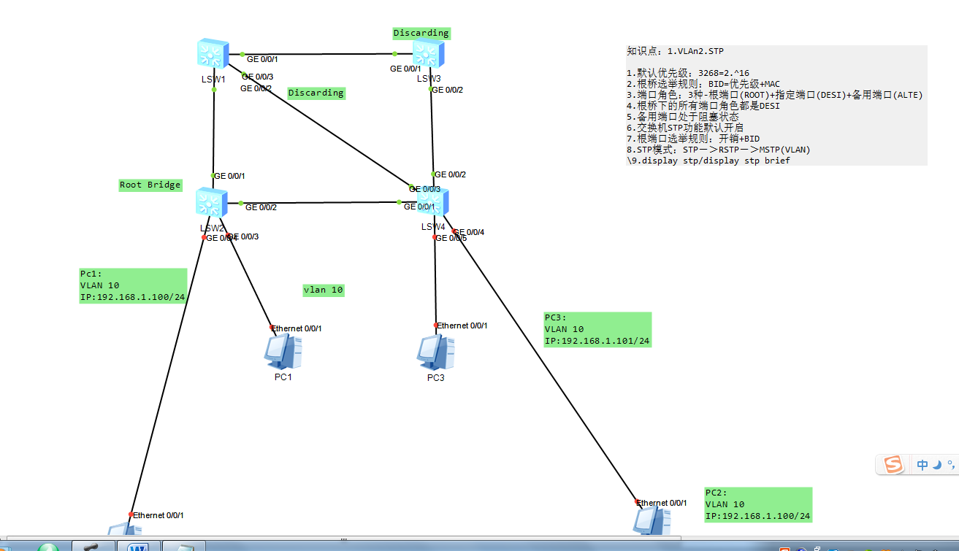实验3.3 MSTP综合实验
一、实验需求
（1）在SW1、SW2、SW3、SW4上创建vlan，并将接口划入所属的vlan。
（2）在SW1和SW2上均创建eth-trunk，编号为1。并将各自的g0/0/1-3口加入eth-trunk 1。
（3）对四个交换机互连的接口全部配置为trunk口。
（4）在SW1、SW2、SW3上均运行MSTP，并实现负载分担。
二、实验拓扑
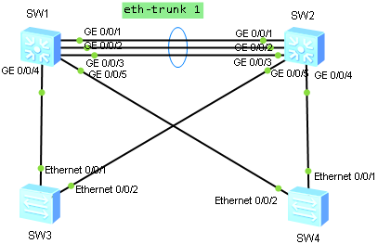
图10.3 跨区域OSPF配置实验
三、实验步骤
（1）在SW1、SW2、SW3、SW4上分别vlan 10、vlan 20、vlan 30、vlan 40、vlan 50、vlan 255，并将每个交换机接口编号为10的接口划入vlan 10，将接口编号为20的接口划入vlan 20 ，将接口编号为11-13的接口划入vlan 30，将接口编号为14的接口划入vlan 40，将接口编号为15的接口划入vlan 50，将接口编号为23-24的接口划入vlan 255。配置完成后，请给出SW1和SW3的vlan配置截图（display vlan）。
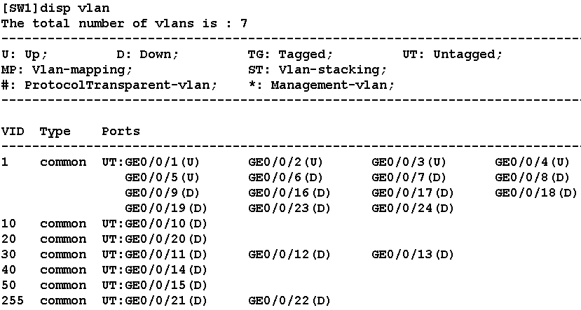
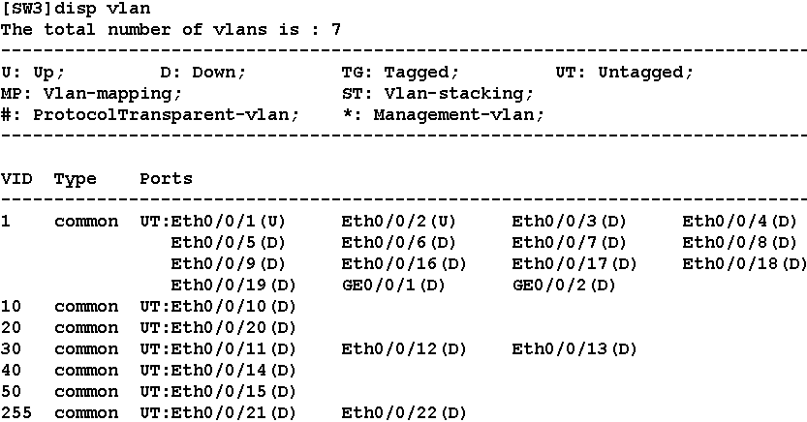
（2）SW1和SW2分别通过G0/0/1,G0/0/2,G0/0/3接口相互连接，把这3个接口捆绑成一个逻辑接口，接口编号为1。SW2为主动端，两台设备之间最大可以带宽为2G，G0/0/1接口作为备用链路。当SW2上的活动接口G0/0/2或者G0/0/3 down后，G0/0/1立即成为活动接口，如故障接口恢复，G0/0/1在10s后变成备用状态。请给出SW1和SW2的配置截图（display eth-trunk 1）。
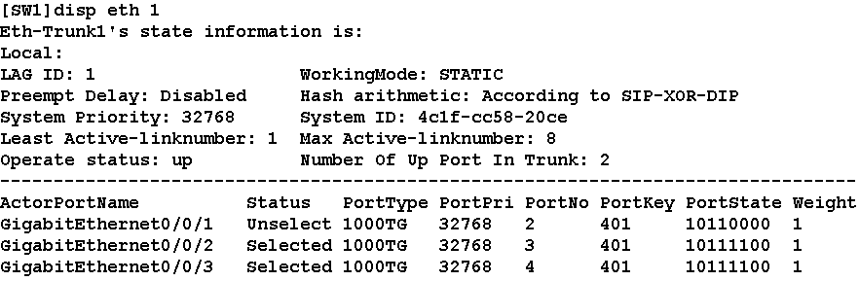
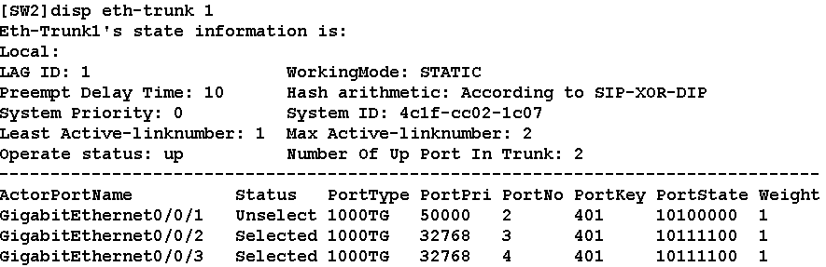
（3）将4个交换机的互联接口均配置为trunk口，并仅允许vlan 1 以外的所有vlan通过。请给出SW1和SW3的trunk配置截图（display port vlan）。

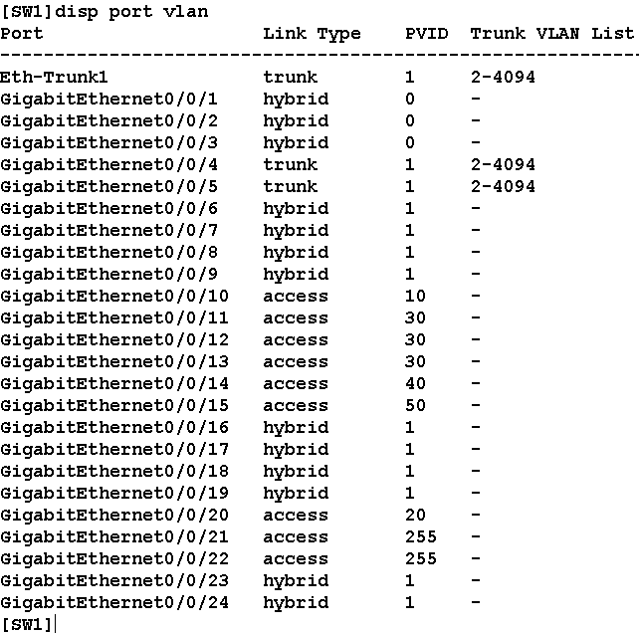
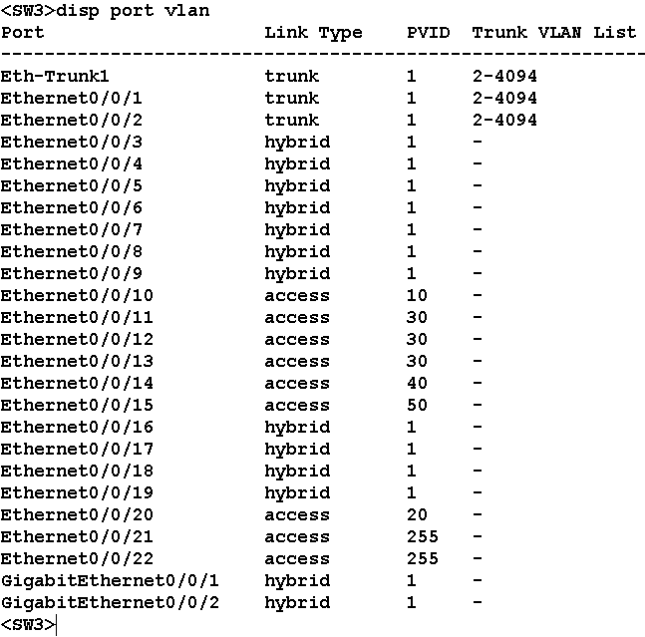
（4）SW1,SW2,SW3，SW4上均运行MSTP，vlan 10,vlan 20,vlan 30在instance 1上，instance 1的根交换机是SW1,备份根交换机是SW2；vlan 40 , vlan 50 ,vlan 255 在instance 2上，instance 2 的根交换机是SW2，备份根交换机SW1。MSTP的region-name 为HW，revision-level为1，SW1的G0/0/6接口连接PC，接口UP后需要立即处于转发状态，当接口收到BPDU后，此接口可以自动关闭。，请给出SW1和SW2的MSTP配置的结果截图（display stp brief）。
